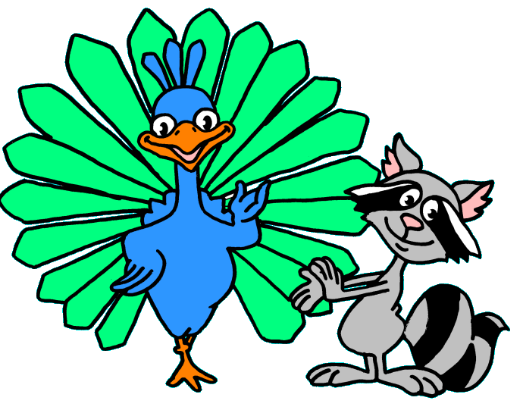
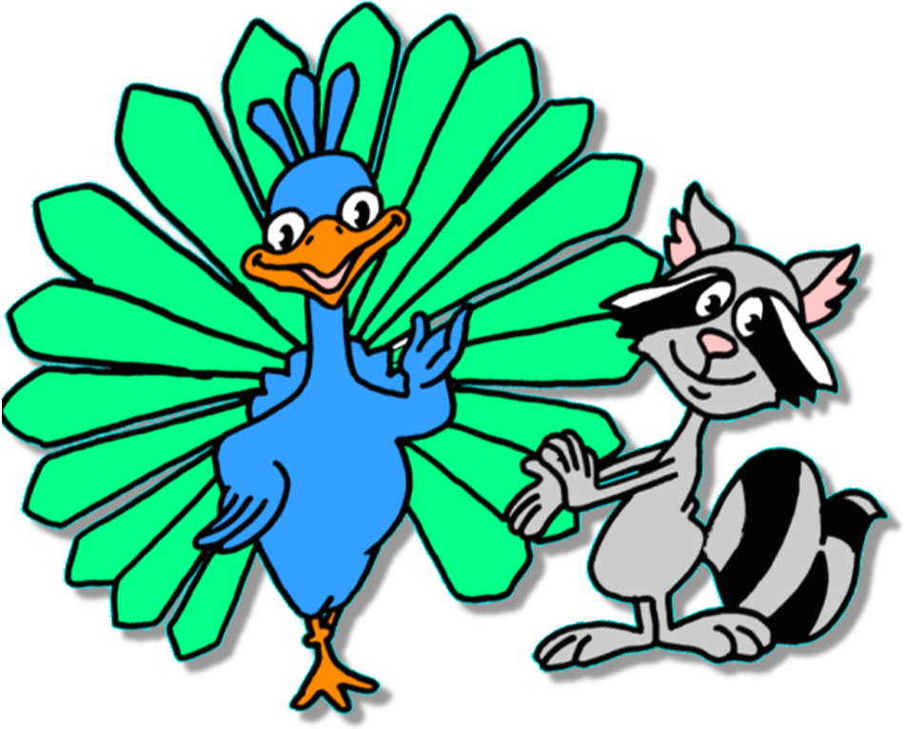
De groep verdeeld zich in 2.
De ene helft is pauw,
de andere bever.
De pauwen krijgen 2 minuten om een attribuut te kiezen waarmee ze zich ‘mooi’ maken.
Als het lied start mogen ze over de bank, tafel, … stappen.
De bevers zijn toeschouwers en mogen applaudisseren.
Na het lied draaien de rollen om en wordt de activiteit herhaald.

